

 |  | Medici di Medicina Generale
Cognome |  | Nome |  | Indirizzo Ambulatorio |  | Comune
BALZI |  | FABIO |  | VIA GUERRAZZI, 46 |  | PORTOFERRAIO
BARTOLOMMEI |  | ALBERTO |  | VIA DEL VAPELO, 77 - MARINA DI C. |  | CAMPO NELL'ELBA
BURCHIELLI |  | CARLO |  | VIA CARPANI, 66 |  | PORTOFERRAIO
COLOMBI |  | CLAUDIA |  | VIA C. MENOTTI, 1 |  | CAPOLIVERI
CONCA |  | GRAZIELLA |  | VIA ROMITA, 19 |  | PORTO AZZURRO
CONTICELLI SERENA |  | LORENZO |  | VIA CARDUCCI, 68 |  | PORTOFERRAIO
DANESI |  | MARINA |  | VIA PER PORTOFERRAIO, 88/A - MARINA DI C. |  | CAMPO NELL'ELBA
INTRUGLIO |  | RICCARDO |  | P.ZZA DEL CAVATORE, 1 |  | CAPOLIVERI
INTRUGLIO |  | RICCARDO |  | LOC. BARACONE |  | PORTO AZZURRO
INTRUGLIO |  | RICCARDO |  | VIA APPALTO, 2 CAVO |  | RIO
MAGGIORELLI |  | FABRIZIO |  | VIA DI VALLEGRANDE, 1 PROCCHIO |  | MARCIANA
MAGGIORELLI |  | FABRIZIO |  | P.ZZA FOR DI PORTA, 12 |  | MARCIANA
MAGGIORELLI |  | FABRIZIO |  | VIA DELLE VIGNE - CHIESSI |  | MARCIANA
MAGGIORELLI |  | FABRIZIO |  | VIA DEL PASSATOIO - POMONTE |  | MARCIANA
MAGGIORELLI |  | FABRIZIO |  | VIALE REGINA MARGHERITA, 40 |  | MARCIANA MARINA
MAGGIORELLI |  | FABRIZIO |  | VIA CARDUCCI, 68 |  | PORTOFERRAIO
MATTERA |  | AMERIGO |  | SECCHETO |  | CAMPO NELL'ELBA
MATTERA |  | AMERIGO |  | VIA DELLA CHIUSA, 43 - S. PIERO |  | CAMPO NELL'ELBA
MATTERA |  | AMERIGO |  | MARINA DI CAMPO |  | CAMPO NELL'ELBA
PALOMBO |  | RICCARDO |  | CALATA ITALIA, 11 |  | PORTOFERRAIO
PAVIA |  | RICCARDO |  | VIA GUERRAZZI, 6 |  | PORTOFERRAIO
PRIGNACCA |  | PAOLO |  | VIA DI VALLEGRANDE, 33 - PROCCHIO |  | MARCIANA
PRIGNACCA |  | PAOLO |  | VIALE REGINA MARGHERITA, 40 |  | MARCIANA MARINA
PRIGNACCA |  | PAOLO |  | P.ZZA DE SANCTIS, 3 |  | PORTO AZZURRO
SANTORO |  | SAMADHI |  | VIA CARDUCCI, 85 |  | PORTOFERRAIO
SERENA |  | MARIA CRISTINA |  | VIA DELLE RIMEMBRANZE, 2 - RIO MARINA |  | RIO
SERENA |  | MARIA CRISTINA |  | VIA CAVOUR, 3 - RIO NELL'ELBA |  | RIO
VITIELLO |  | POMPEO |  | VIALE REGINA MARGHERITA, 40 |  | MARCIANA MARINA
 | PEDIATRI LIBERA SCELTA
Cognome | Nome |  | Indirizzo Ambulatorio |  | Comune
BERNI | FABIO |  | LOC. BARACONE |  | PORTO AZZURRO
BERNI | FABIO |  | CENTRO MEDICO RANDELLI (Vecchio Comune) |  | CAPOLIVERI
BERNI | FABIO |  | VIA DELLE RIMEMBRANZE, 2 - RIO MARINA |  | RIO
DECET | ELENA |  | VIA DI VALLEGRANDE, 1 PROCCHIO |  | MARCIANA
DECET | ELENA |  | VIALE REGINA MARGHERITA, 40 |  | MARCIANA MARINA
DECET | ELENA |  | PRESIDIO OSPEDALIERO |  | PORTOFERRAIO
PERTICI | LAURA |  | DISTRETTO MARINA DI CAMPO |  | CAMPO NELL'ELBA
PERTICI | LAURA |  | VIA CAIROLI, 1 |  | PORTOFERRAIO

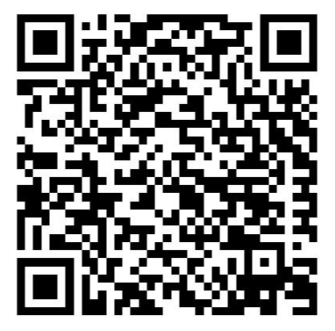
PER VERIFICARE GLI ORARI DI APERTURA DELL’AMBULATORIO ACCEDERE CON IL SEGUENTE LINK
https://www.uslnordovest.toscana.it/come-fare-per/48-scegliere-medico-o-pediatra-di-famiglia

O IL QRCODE A FIANCO, al sito aziendale della scelta del medico. Scorrere fino quasi in fondo alla pagina e digitare il cognome del medico nel box di ricerca. Apparirà di seguito un box con il nome del medico, cliccando sul quale si aprono orari di ambulatorio e contatti.

